Международный союз электросвязи
Бюро стандартизации электросвязи
 |  | Женева, 10 августа 2023 года
Осн.: | Исправление 1  к Коллективному письму 3/20 БСЭ  SG20/CB | − Администрациям Государств – Членов Союза  − Членам Сектора МСЭ-Т  − Ассоциированным членам МСЭ-Т, участвующим в работе 20-й Исследовательской комиссии  − Академическим организациям − Членам МСЭ
Тел.: | +41 22 730 6301
Факс: | +41 22 730 5853
Эл. почта: | tsbsg20@itu.int
Веб-страница: | https://itu.int/go/tsg20
Предмет: | Собрание 20-й Исследовательской комиссии и мероприятия;  Аруша, 12–22 сентября 2023 года
Уважаемая госпожа,
уважаемый господин,
Имею честь сообщить вам, что для первого пленарного заседания 20-й Исследовательской комиссии МСЭ-Т (Интернет вещей (IoT) и "умные города" и сообщества (SC&C)) (13 сентября 2023 г.), пленарного заседания и заседания по заявлениям о взаимодействии ИК20 (20 сентября 2023 г.), а также для заключительного пленарного заседания (22 сентября 2023 г.), которые проводятся в Аруше, Танзания, будет обеспечиваться только веб-трансляция.
Для всех остальных сессий обеспечивается дистанционное участие по принципу "максимальных усилий". Для получения удаленного доступа на сессии делегаты должны пройти регистрацию на собрание.
Участникам следует принять к сведению, что, как правило, собрание не будет задерживаться или прерываться из-за невозможности какого-либо дистанционного участника подключиться, прослушивать или выступить, по усмотрению председателя. В случае если качество речевого сигнала дистанционного участника признается неудовлетворительным, председатель может прервать дистанционного участника и воздерживаться от предоставления этому участнику слова до устранения проблемы.
Желаю вам плодотворного и приятного собрания.
С уважением,  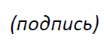  Сейдзо Оноэ  Директор Бюро  стандартизации электросвязи | 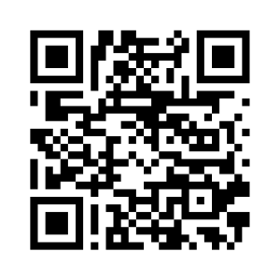 ИК20 МСЭ-T
 | Последняя информация о собрании

